棠外附小三年级上期数学周末作业（1）
姓名： 家长检查后签字：
一、口算下面各题。
12×3= | 60×3= | 21×3= | 24×4=
500×6= | 8×4= | 72÷8= | 9×50=
4×70= | 40÷5= | 36×2= | 45÷5=
1+8×5= | 60-60÷6= | 30÷6×14= | 3×7÷3×7=
二、计算下面各题。
□×6=120 □÷5=9 20×□= 180 120＋□=200

三、在○里填上“＞”、“＜”或“=”。
23×4○4×24 | 16×5○15×6 | 35×7○7×35
42÷6○42÷7 | 42×0○0+42 | 375＋50○50＋385
四、填一填。（6分）
÷5
×30
－80
－60
÷8
70×
3÷
20－
7×
30 （ ） （ ） （ ） （ ）

（ ） （ ） （ ） （ ） （ ）
五、解决问题。（16分）
篮球 足球 排球 乒乓球拍 羽毛球拍
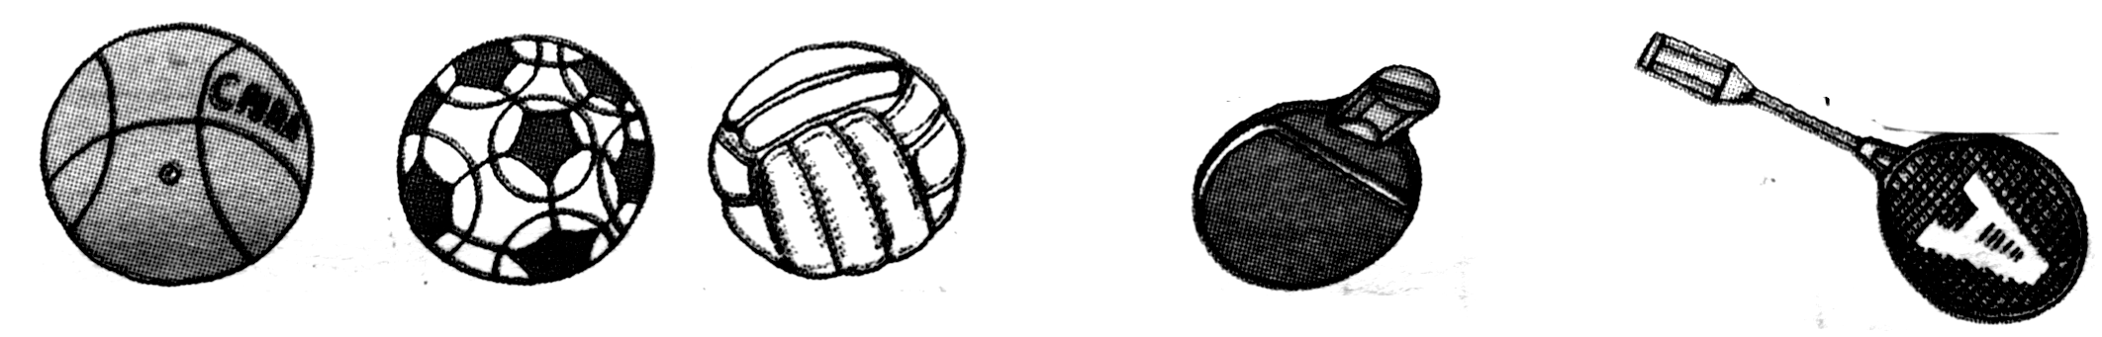
50元
30元
15元
8元
？元

1、6个篮球一共多少元？

2、买5个足球多少元？拿200元去买，应找回多少钱？

3、淘气的钱正好够买一个篮球和一个足球。如果他想用这些钱买7个排球，够不够？

4、请你再提出一个数学问题并解答。

六、动脑筋
1、在 中填上适当的数。
÷6＋11=20 ÷3＝60
800×2= × （23+ ）×3=90
2、按规律填数。
（1）1、5、9、13、（ ）、（ ）、（ ）
（2）1、4、9、16、（ ）、（ ）、（ ）

